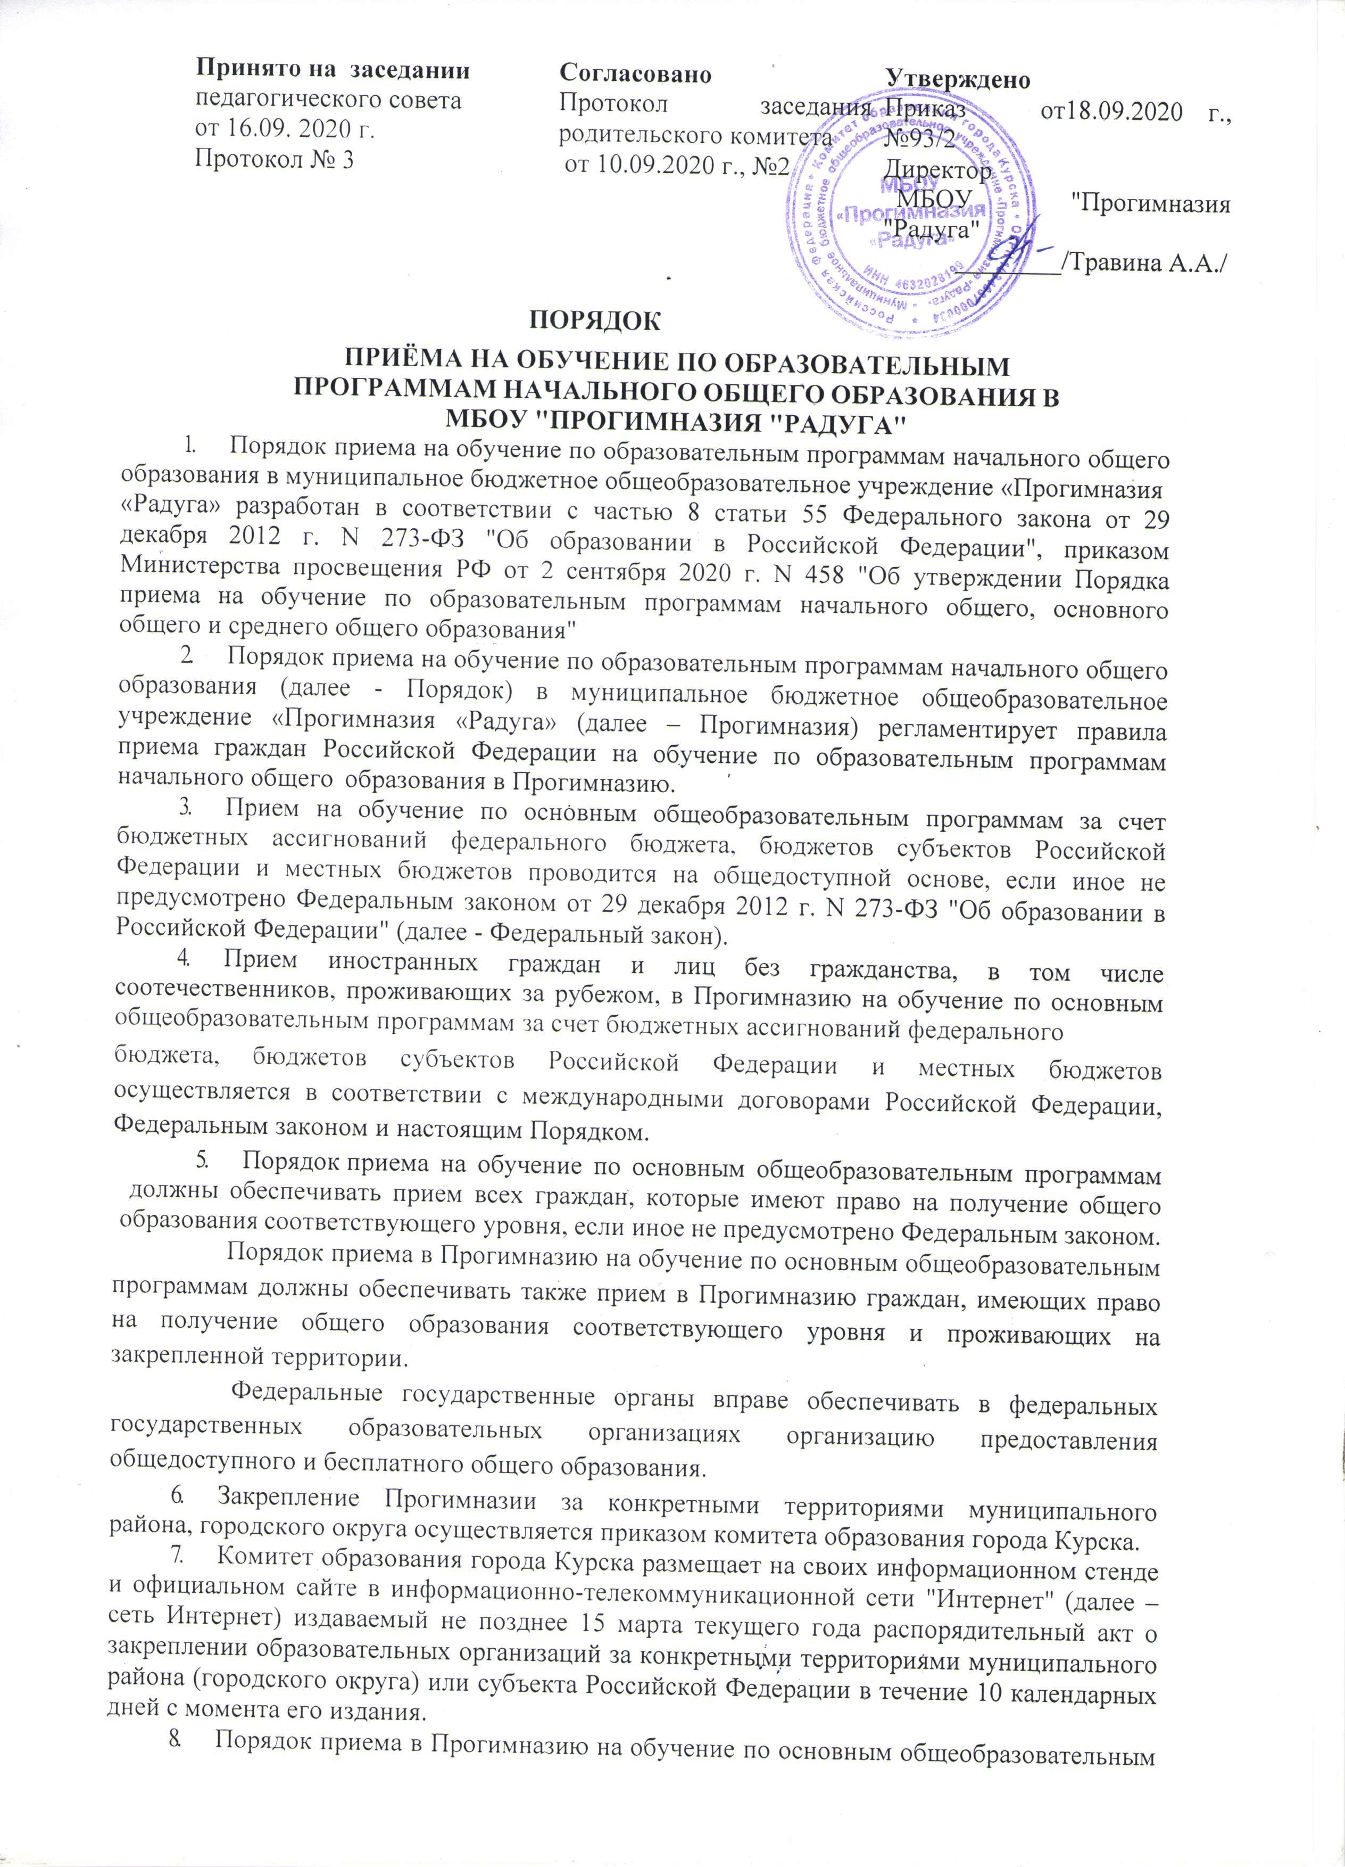

программам в части, не урегулированной законодательством об образовании, устанавливаются Прогимназией самостоятельно.

1. Получение начального общего образования в Прогимназии начинается по достижении детьми возраста шести лет и шести месяцев при отсутствии противопоказаний по состоянию здоровья, но не позже достижения ими возраста восьми лет. По заявлению родителей (законных представителей) детей комитет образования города Курска вправе разрешить прием детей в общеобразовательную организацию на обучение по образовательным программам начального общего образования в более раннем или более позднем возрасте.
2. В МБОУ «Прогимназия «Радуга» во внеочередном порядке не предоставляются места:
   * детям, указанным в пункте 5 статьи 44 Закона Российской Федерации от 17 января 1992 г. N 2202-1 "О прокуратуре Российской Федерации";
   * детям, указанным в пункте 3 статьи 19 Закона Российской Федерации от 26 июня 1992 г. N 3132-1 "О статусе судей в Российской Федерации";
   * детям, указанным в части 25 статьи 35 Федерального закона от 28 декабря 2010 г. N 403-ФЗ "О Следственном комитете Российской Федерации", так как эта льгота действует для общеобразовательных организациях, имеющих интернат.
3. В первоочередном порядке предоставляются места в Прогимназии детям, указанным в абзаце втором части 6 статьи 19 Федерального закона от 27 мая 1998 г. N 76- ФЗ "О статусе военнослужащих", по месту жительства их семей.

В первоочередном порядке также предоставляются места в школе по месту жительства независимо от формы собственности детям, указанным в части 6 статьи 46 Федерального закона от 7 февраля 2011 г. N 3-ФЗ "О полиции", детям сотрудников органов внутренних дел, не являющихся сотрудниками полиции, и детям, указанным в части 14 статьи 3 Федерального закона от 30 декабря 2012 г. N 283-ФЗ "О социальных гарантиях сотрудникам некоторых федеральных органов исполнительной власти и внесении изменений в законодательные акты Российской Федерации".

1. Прием на обучение в Прогимназию проводится на принципах равных условий приема для всех поступающих, за исключением лиц, которым в соответствии с Федеральным законом предоставлены особые права (преимущества) при приеме на обучение.
2. Проживающие в одной семье и имеющие общее место жительства дети имеют право преимущественного приема на обучение по образовательным программам начального общего образования в государственные образовательные организации субъектов Российской Федерации и муниципальные образовательные организации, в которых обучаются их братья и (или) сестры.
3. Дети с ограниченными возможностями здоровья принимаются на обучение по адаптированной образовательной программе начального общего образования (далее – адаптированная образовательная программа) только с согласия их родителей (законных представителей) и на основании рекомендаций психолого-медико-педагогической комиссии.
4. Прием в Прогимназию осуществляется в течение всего учебного года при наличии свободных мест.
5. В приеме в Прогимназию может быть отказано только по причине отсутствия в ней свободных мест, за исключением случаев, предусмотренных частями 5 и 6 статьи 67 и статьей 88 Федерального закона. В случае отсутствия мест в Прогимназии родители (законные представители) ребенка для решения вопроса о его устройстве в другую общеобразовательную организацию обращаются непосредственно в комитет образования города Курска.
6. Прогимназия, с целью проведения организованного приема детей в первый класс, размещает на своих информационном стенде и официальном сайте в сети Интернет

информацию:

* + о количестве мест в первых классах не позднее 10 календарных дней с момента издания распорядительного акта, указанного в пункте 6,7 Порядка;
  + о наличии свободных мест в первых классах для приема детей, не проживающих на закрепленной территории, не позднее 5 июля текущего года.

1. Прием заявлений о приеме на обучение в первый класс для детей, указанных в пунктах, 11 и 13 Порядка, а также проживающих на закрепленной территории, начинается 1 апреля текущего года и завершается 30 июня текущего года.

Руководитель Прогимназии издает распорядительный акт о приеме на обучение детей, указанных в абзаце первом настоящего пункта, в течение 3 рабочих дней после завершения приема заявлений о приеме на обучение в первый класс.

Для детей, не проживающих на закрепленной территории, прием заявлений о приеме на обучение в первый класс начинается 6 июля текущего года до момента заполнения свободных мест, но не позднее 5 сентября текущего года.

Государственные образовательные организации субъекта Российской Федерации и муниципальные образовательные организации, закончившие прием в первый класс всех детей, указанных в пунктах 10, 11 и 13 Порядка, а также проживающих на закрепленной территории, осуществляют прием детей, не проживающих на закрепленной территории, ранее 6 июля текущего года.

1. При приеме на обучение Прогимназия обязана ознакомить поступающего и (или) его родителей (законных представителей) со своим Уставом, с лицензией на осуществление образовательной деятельности, со свидетельством о государственной аккредитации, с общеобразовательными программами и другими документами, регламентирующими организацию и осуществление образовательной деятельности, права и обязанности обучающихся.
2. При приеме на обучение по имеющим государственную аккредитацию образовательным программам начального общего образования выбор языка образования, изучаемых родного языка из числа языков народов Российской Федерации, в том числе русского языка как родного языка, государственных языков республик Российской Федерации осуществляется по заявлению родителей (законных представителей) детей.
3. Прием на обучение по основным общеобразовательным программам осуществляется по личному заявлению родителя (законного представителя) ребенка или поступающего, реализующего право, предусмотренное пунктом 1 части 1 статьи 34 Федерального закона.
4. Заявление о приеме на обучение и документы для приема на обучение, указанные в пункте 25 Порядка, подаются одним из следующих способов:
   * лично в Прогимназию;
   * через операторов почтовой связи общего пользования заказным письмом с уведомлением о вручении;
   * в электронной форме (документ на бумажном носителе, преобразованный в электронную форму путем сканирования или фотографирования с обеспечением машиночитаемого распознавания его реквизитов) посредством электронной почты Прогимназии по адресу: [progimnaziya - raduga@yandex.ru](https://passport.yandex.ru/passport?mode=embeddedauth&action=change_default&uid=557228234&yu=2058589931421846265&retpath=https%3A%2F%2Fmail.yandex.ru%2F%3Fwin%3D144%26clid%3D2149693%26login%3Dprogimnaziya-raduga%26uid%3D557228234) или с использованием функционала (сервисов) региональных порталов государственных и муниципальных услуг, являющихся государственными информационными системами субъектов Российской Федерации, созданными органами

государственной власти субъектов Российской Федерации (при наличии).

Прогимназия осуществляет проверку достоверности сведений, указанных в заявлении о приеме на обучение, и соответствия действительности поданных электронных образов документов. При проведении указанной проверки Школа вправе обращаться к соответствующим государственным информационным системам, в государственные (муниципальные) органы организации.

1. В заявлении о приеме на обучение (Приложение 1) родителем (законным представителем) ребенка или поступающим, реализующим право, предусмотренное пунктом 1 части 1 статьи 34 Федерального закона, указываются следующие сведения:
   * фамилия, имя, отчество (при наличии) ребенка или поступающего;
   * дата рождения ребенка или поступающего;
   * адрес места жительства и (или) адрес места пребывания ребенка или поступающего;
   * фамилия, имя, отчество (при наличии) родителя(ей) (законного(ых) представителя(ей)ребенка;
   * адрес места жительства и (или) адрес места пребывания родителя(ей) (законного(ых) представителя(ей)ребенка;
   * адрес(а) электронной почты, номер(а) телефона(ов) (при наличии) родителя(ей) (законного(ых) представителя(ей) ребенка или поступающего;
   * о наличии права внеочередного, первоочередного или преимущественного приема (Приложение2);
   * о потребности ребенка или поступающего в обучении по адаптированной образовательной программе и (или) в создании специальных условий для организации обучения и воспитания обучающегося с ограниченными возможностями здоровья в соответствии с заключением психолого-медико-педагогической комиссии (при наличии) или инвалида (ребенка-инвалида) в соответствии с индивидуальной программой реабилитации (Приложение3);
   * согласие родителя(ей) (законного(ых) представителя(ей) ребенка на обучение ребенка по адаптированной образовательной программе (в случае необходимости обучения ребенка по адаптированной образовательной программе);
   * язык образования (в случае получения образования на родном языке из числа языков народов Российской Федерации или на иностранном языке);
   * родной язык из числа языков народов Российской Федерации (в случае реализации права на изучение родного языка из числа языков народов Российской Федерации, в том числе русского языка как родного языка);
   * государственный язык республики Российской Федерации (в случае предоставления общеобразовательной организацией возможности изучения государственного языка республики Российской Федерации);
   * факт ознакомления родителя(ей) (законного(ых) представителя(ей) ребенка или поступающего с уставом, с лицензией на осуществление образовательной деятельности, со свидетельством о государственной аккредитации, с общеобразовательными программами и другими документами, регламентирующими организацию и осуществление образовательной деятельности, права и обязанности обучающихся;
   * согласие родителя(ей) (законного(ых) представителя(ей) ребенка или поступающего на обработку персональных данных.
2. Образец заявления о приеме на обучение размещается Прогимназией на своих информационном стенде и официальном сайте в сети Интернет.
3. Для приема родитель(и) (законный(ые) представитель(и) ребенка или поступающий представляют следующие документы:
   * копию документа, удостоверяющего личность родителя (законного представителя) ребенка или поступающего;
   * копию свидетельства о рождении ребенка или документа, подтверждающего родство заявителя;
   * копию документа, подтверждающего установление опеки или попечительства (при необходимости);
   * копию документа о регистрации ребенка или поступающего по месту

жительства или по месту пребывания на закрепленной территории или справку о приеме документов для оформления регистрации по месту жительства (в случае приема на обучение ребенка или поступающего, проживающего на закрепленной территории, или в случае использования права преимущественного приема на обучение по образовательным программам начального общего образования);

* + справку с места работы родителя(ей) (законного(ых) представителя(ей) ребенка (при наличии права внеочередного или первоочередного приема на обучение);
  + копию заключения психолого-медико-педагогической комиссии (при наличии).

После передачи заявления через операторов почтовой связи общего пользования заказным письмом, в электронной форме посредством электронной почты Прогимназии или через портал государственных и муниципальных услуг, родителям (законным представителям) необходимо предоставить копии и оригиналы документов в прогимназию в течение 7 дней.

Родитель(и) (законный(ые) представитель(и) ребенка, являющегося иностранным гражданином или лицом без гражданства, дополнительно предъявляет(ют) документ, подтверждающий родство заявителя(ей) (или законность представления прав ребенка), и документ, подтверждающий право ребенка на пребывание в Российской Федерации.

Иностранные граждане и лица без гражданства все документы представляют на русском языке или вместе с заверенным в установленном порядке переводом на русский язык.

1. Не допускается требовать представления других документов в качестве основания для приема на обучение по основным общеобразовательным программам.
2. Родитель(и) (законный(ые) представитель(и) ребенка или поступающий имеют право по своему усмотрению представлять другие документы.
3. Факт приема заявления о приеме на обучение и перечень документов, представленных родителем(ями) (законным(ыми) представителем(ями) ребенка или поступающим, регистрируются в журнале приема заявлений о приеме на обучение в Прогимназию. (Приложенеи4).

После регистрации заявления о приеме на обучение и перечня документов, представленных родителем(ями) (законным(ыми) представителем(ями) ребенка или поступающим, родителю(ям) (законному(ым) представителю(ям) ребенка или поступающему выдается документ, заверенный подписью должностного лица Прогимназии, ответственного за прием заявлений о приеме на обучение и документов, содержащий индивидуальный номер заявления о приеме на обучение и перечень представленных при приеме на обучение документов (Приложение 5).

1. Прогимназия осуществляет обработку полученных в связи с приемом в Прогимназию персональных данных поступающих в соответствии с требованиями законодательства Российской Федерации в области персональных данных.
2. Руководитель Прогимназии издает распорядительный акт о приеме на обучение ребенка или поступающего в течение 5 рабочих дней после приема заявления о приеме на обучение и представленных документов, за исключением случая, предусмотренного пунктом 18Порядка.
3. На каждого ребенка или поступающего, принятого в общеобразовательную организацию, формируется личное дело, в котором хранятся заявление о приеме на обучение и все представленные родителем(ями) (законным(ыми) представителем(ями) ребенка или поступающим документы (копии документов).

***Приложение 1 Образец заявления о приеме на обучение***

Директору МБОУ «Прогимназия «Радуга»

Травиной Анне Алексеевне

от ,

(Ф.И.О. родителя (законного представителя)

зарегистрированной (ого) по адресу:

проживающей (его) по адресу:

, адрес электронной почты: контактный телефон ,

**ЗАЯВЛЕНИЕ**

# о приеме на обучение

Прошу зачислить моего ребенка

(Ф.И.О. ребенка)

, года рождения, зарегистрированного по адресу: , проживающего по адресу: , в класс МБОУ «Прогимназия «Радуга».

На основании статьи 14 Федерального закона от 29.12.2012 № 273-ФЗ

«Об образовании в Российской Федерации» прошу организовать для моего ребенка

обучение на русском языке

(Ф.И.О. ребенка)

и изучение родного русского языка и литературного чтения на родном русском языке.

С уставом, лицензией на осуществление образовательной деятельности, свидетельством о государственной аккредитации, общеобразовательными программами и локальными актами, регламентирующими организацию и осуществление образовательной деятельности, права и обязанности учеников МБОУ «Прогимназия

«Радуга», ознакомлен(а).

(Дата) (Подпись)

Согласен(на) на обработку моих персональных данных и персональных данных моего ребенка в объеме, указанном в заявлении и прилагаемых документах, с целью организации обучения и воспитания

(Ф.И.О. ребенка)

при оказании муниципальной услуги.

(Дата) (Подпись)

Приложения к заявлению:

* копия паспорта на 5 л. в 1

экз.;

(Ф.И.О. родителя (законного представителя))

* копия свидетельства о рождении на 1 л. в 1 экз.;

(Ф.И.О. ребенка)

* копия свидетельства о регистрации

(Ф.И.О. ребенка)

по местожительству на 1 л. в 1 экз.;

* справка с места работы на л. в 1 экз.;

(Ф.И.О. родителя (законного представителя))

* копия заключения психолого-медико-педагогической комиссии, выданного в отношении , на л. в 1 экз.

(Ф.И.О. ребенка)

(Дата) (Подпись)

***Приложение 2***

***Образец заявления о приеме на обучение во внеочередном порядке***

Директору МБОУ «Прогимназия «Радуга»

Травиной Анне Алексеевне

от ,

(Ф.И.О. родителя (законного представителя)

зарегистрированной (ого) по адресу:

проживающей (его) по адресу:

, адрес электронной почты: контактный телефон ,

**ЗАЯВЛЕНИЕ**

# о приеме на обучение

Прошу зачислить моего ребенка

(Ф.И.О. ребенка)

, года рождения, зарегистрированного по адресу: , проживающего по адресу: , в класс МБОУ «Прогимназия «Радуга» во внеочередном порядке в связи с

(Дата) (Подпись)

На основании статьи 14 Федерального закона от 29.12.2012 № 273-ФЗ

«Об образовании в Российской Федерации» прошу организовать для моего ребенка

обучение на русском языке

(Ф.И.О. ребенка)

и изучение родного русского языка и литературного чтения на родном русском языке.

С уставом, лицензией на осуществление образовательной деятельности, свидетельством о государственной аккредитации, общеобразовательными программами и локальными актами, регламентирующими организацию и осуществление образовательной деятельности, права и обязанности учеников МБОУ «Прогимназия

«Радуга», ознакомлен(а).

(Дата) (Подпись)

Согласен(на) на обработку моих персональных данных и персональных данных моего ребенка в объеме, указанном в заявлении и прилагаемых документах, с целью организации обучения и воспитания

(Ф.И.О. ребенка)

при оказании муниципальной услуги.

(Дата) (Подпись)

Приложения к заявлению:

* копия паспорта на 5 л. в 1

экз.;

(Ф.И.О. родителя (законного представителя))

* копия свидетельства о рождении на 1 л. в 1 экз.;

(Ф.И.О. ребенка)

* копия свидетельства о регистрации

(Ф.И.О. ребенка)

по местожительству на 1 л. в 1 экз.;

* справка с места работы на л. в 1 экз.;

(Ф.И.О. родителя (законного представителя))

* копия заключения психолого-медико-педагогической комиссии, выданного в отношении , на л. в 1 экз.

(Ф.И.О. ребенка)

(Дата) (Подпись)

***Приложение 3***

***Образец заявления на обучение по адаптированной***

***образовательной программе***

Директору МБОУ «Прогимназия «Радуга»

Травиной Анне Алексеевне

от ,

(Ф.И.О. родителя (законного представителя)

зарегистрированной (ого) по адресу:

проживающей (его) по адресу:

, адрес электронной почты:

контактный телефон ,

**ЗАЯВЛЕНИЕ**

# о приеме на обучение*

Прошу зачислить моего ребенка

(Ф.И.О. ребенка)

, года рождения, зарегистрированного по адресу: , проживающего по адресу: , в класс МБОУ «Прогимназия «Радуга».

Уведомляю о потребности моего ребенка

(Ф.И.О. ребенка)

в обучении по адаптированной образовательной программе в соответствии с заключением психолого-медико-педагогической комиссии. Даю согласие на обучение моего ребенка по адаптированной образовательной программе МБОУ «Прогимназия «Радуга»

(Дата) (Подпись)

На основании статьи 14 Федерального закона от 29.12.2012 № 273-ФЗ

«Об образовании в Российской Федерации» прошу организовать для моего ребенка

обучение на русском языке

(Ф.И.О. ребенка)

и изучение родного русского языка и литературного чтения на родном русском языке.

С уставом, лицензией на осуществление образовательной деятельности, свидетельством о государственной аккредитации, общеобразовательными программами и локальными актами, регламентирующими организацию и осуществление образовательной деятельности, права и обязанности учеников МБОУ «Прогимназия

«Радуга», ознакомлен(а).

(Дата) (Подпись)

Согласен(на) на обработку моих персональных данных и персональных данных моего ребенка в объеме, указанном в заявлении и прилагаемых документах, с целью организации обучения и воспитания

(Ф.И.О. ребенка)

при оказании муниципальной услуги.

(Дата) (Подпись)

Приложения к заявлению:

* копия паспорта на 5 л. в 1

экз.;

(Ф.И.О. родителя (законного представителя))

* копия свидетельства о рождении на 1 л. в 1 экз.;

(Ф.И.О. ребенка)

* копия свидетельства о регистрации

(Ф.И.О. ребенка)

по местожительству на 1 л. в 1 экз.;

* справка с места работы на л. в 1 экз.;

(Ф.И.О. родителя (законного представителя))

* копия заключения психолого-медико-педагогической комиссии, выданного в отношении , на л. в 1 экз.

(Ф.И.О. ребенка)

(Дата) (Подпись)

*Если ребенок нуждается в создании специальных условий для организации обучения и воспитания обучающегося с ограниченными возможностями здоровья в

соответствии с заключением психолого-медико-педагогической комиссии (при наличии) или инвалида (ребенка-инвалида) в соответствии с индивидуальной программой

реабилитации, эти сведения необходимо указать в заявлении;